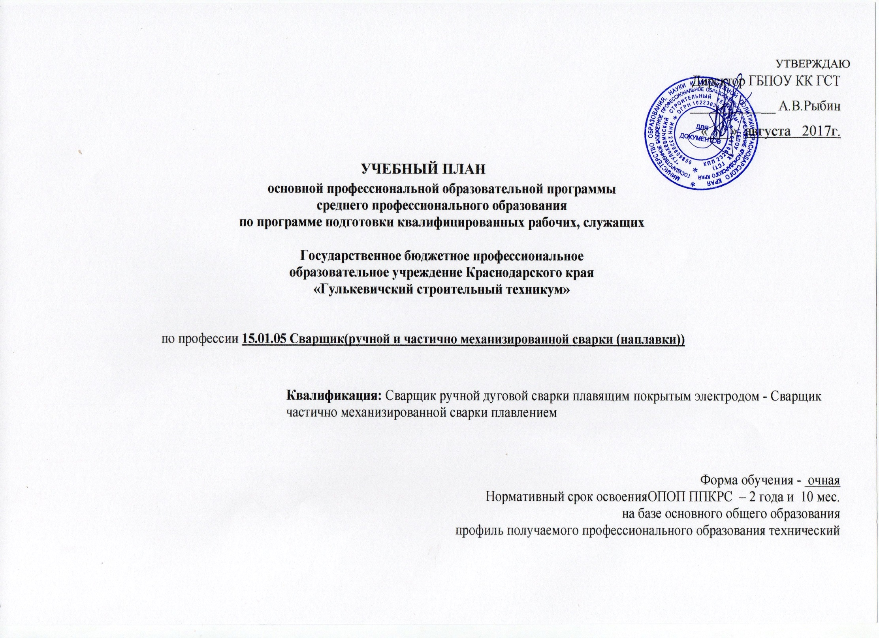
План учебного процесса по профессии 15.01.05 Сварщик(ручной и частично механизированной сварки (наплавки)) на 2016 - 2019 учебный год
Индекс | Наименование циклов, дисциплин, профессиональных модулей, МДК, практик | Формы промежуточной аттестации | Учебная нагрузка обучающихся (час.) |  |  |  | Распределение обязательной аудиторной нагрузки по курсам и семестрам (час. в семестр)
 |  |  | максимальная | Самостоятельная учебная работы | Обязательная аудиторная |  | I курс |  | II курс |  | III курс
 |  |  |  |  | Всего занятий | вт. лаб. и прак. занятия. | 1сем. 17 нед. | 2сем. 23 нед. | 3сем. 16нед. | 4сем. 23нед. | 5сем. 17нед | 6сем. 20нед.
1 | 2 | 3 | 4 | 5 | 6 | 7 | 8 | 9 | 10 | 11 | 12 | 13
ОУД.00 | Общеобразовательные учебные дисциплины | 0з/ 13дз/3э | 3078 | 1026 | 2052 | 602 | 561 | 771 | 422 | 180 | 118 | 0
ОУД.01.1 | Русский язык | -, -, -,Э,-,- | 171 | 57 | 114 | 57 | 17 | 23 | 32 | 42 | 0 | 0
ОУД.01.2 | Литература | -, -, -,ДЗ,-,- | 257 | 86 | 171 | 20 | 51 | 76 | 32 | 12 | 0 | 0
ОУД.02 | Иностранный язык | -, -, -,ДЗ,-,- | 256 | 85 | 171 | 171 | 51 | 53 | 43 | 24 | 0 | 0
ОУД.03 | Математика: алгебра и начала математического анализа;геометрия | -, -, Э,-,-,- | 428 | 143 | 285 | 45 | 68 | 114 | 103 | 0 | 0 | 0
ОУД.04 | История | -, -, ДЗ,-,-,- | 256 | 85 | 171 | 0 | 51 | 46 | 74 | 0 | 0 | 0
ОУД.05 | Физическая культура | З, З, З,ДЗ,-,- | 257 | 86 | 171 | 169 | 51 | 46 | 34 | 40 | 0 | 0
ОУД.06 | Основы безопасности жизнедеятельности | -, -, ДЗ,-,-,- | 108 | 36 | 72 | 0 | 17 | 25 | 30 | 0 | 0 | 0
ОУД.07 | Информатика | -, ДЗ, -,-,-,- | 162 | 54 | 108 | 80 | 34 | 74 | 0 | 0 | 0 | 0
ОУД.08 | Физика | -,Э,-,-,-,- | 270 | 90 | 180 | 28 | 102 | 78 | 0 | 0 | 0 | 0
ОУД.09 | Химия | -, ДЗ, -,-,-,- | 171 | 57 | 114 | 18 | 34 | 80 | 0 | 0 | 0 | 0
ОУД.10 | Обществознание(вкл. экономику и право) | -, -, ДЗ,-,-,- | 257 | 86 | 171 | 0 | 51 | 46 | 74 | 0 | 0 | 0
ОУД.11 | Биология | -, -, ДЗ,-,-,- | 54 | 18 | 36 | 14 | 0 | 36 | 0 | 0 | 0 | 0
ОУД.12 | География | -, ДЗ, -,-,-,- | 108 | 36 | 72 | 0 | 34 | 38 | 0 | 0 | 0 | 0
ОУД.13 | Экология | -, -, -,-,ДЗ,- | 54 | 18 | 36 | 0 | 0 | 0 | 0 | 0 | 36 | 0
УД.14 | Кубановедение | -, -, -,-,ДЗ,- | 85 | 28 | 57 | 0 | 0 | 0 | 0 | 32 | 25 | 0
УД.15 | Основы предпринимательской деятельности | -, -, -,-,ДЗ,- | 54 | 18 | 36 | 0 | 0 | 0 | 0 | 0 | 36 | 0
УД.16 | Основы бюджетной грамотности | -, ДЗ, -,-,-,- | 54 | 18 | 36 | 0 | 0 | 36 | 0 | 0 | 0 | 0
УД.17 | Деловое общение | -, -, -,-,ДЗ,- | 76 | 25 | 51 | 0 | 0 | 0 | 0 | 30 | 21 | 0
 | Индивидуальный проект |  | 0 | 39 | 0 | 0 | 0 | 0 | 0 | 0 | 0 | 0
ОП.00 | Общепрофессиональный цикл | 0з/5дз/ 1э | 326 | 108 | 218 | 108 | 51 | 57 | 38 | 36 | 36 | 0
ОП.01 | Основы инженерной графики | -, ДЗ, -,-,-,- | 54 | 18 | 36 | 18 | 17 | 19 | 0 | 0 | 0 | 0
ОП.03 | Основы электротехники | -, ДЗ, -,-,-,- | 56 | 18 | 38 | 18 | 0 | 0 | 38 | 0 | 0 | 0
ОП.04 | Основы материаловедения | -,Э, -,-,-,- | 54 | 18 | 36 | 18 | 17 | 19 | 0 | 0 | 0 | 0
ОП.05 | Допуски и технические измерения | -, ДЗ, -,-,-,- | 54 | 18 | 36 | 18 | 17 | 19 | 0 | 0 | 0 | 0
ОП.06 | Основы экономики | -, -, -,-,ДЗ,- | 54 | 18 | 36 | 18 | 0 | 0 | 0 | 0 | 36 | 0
ОП.07 | Безопасность жизнедеятельности | -, -, -, ДЗ,-,- | 54 | 18 | 36 | 18 | 0 | 0 | 0 | 36 | 0 | 0
П.00 | Профессиональный цикл | 0з/8дз/ 4э/3Э(к) | 2158 (1834+324) | 252 (144+108) | 1906 (1690+216) | 251 | 0 | 0 | 116 | 612 | 458 | 720
ПМ.00 | Профессиональные модули | 0з/8дз/ 4э/3Э(к) | 2098 (1774+324) | 232 (124+108) | 1866 (1650+216) | 231 | 0 | 0 | 116 | 612 | 440 | 698
ПМ.01 | Подготовительно - сварочные работы и контроль качества сварных швов после сварки | Э(к) | 840 (770+70) | 112 (89+23) | 728 (681+47) | 112 | 0 | 0 | 116 | 612 | 0 | 0
МДК.01.01 | Основы технологии сварки и сварочное оборудование | -,-,Э,-,-,- | 144 (104+40) | 48 (35+13) | 96 (69+27) | 48 | 0 | 0 | 96 | 0 | 0 | 0
МДК. 01.02 | Технология производства сварных конструкций | -,-,-,Э,-,- | 84 (54+30) | 28 (18+10) | 56 (36+20) | 28 | 0 | 0 | 20 | 36 | 0 | 0
МДК.01.03 | Подготовительные и сборочные операции перед сваркой | -,-,-,ДЗ,-,- | 54 | 18 | 36 | 18 | 0 | 0 | 0 | 36 | 0 | 0
МДК.01.04 | Контроль качества сварных соединений | -,-,-,ДЗ,-,- | 54 | 18 | 36 | 18 | 0 | 0 | 0 | 36 | 0 | 0
УП.01 | Учебная практика | -,-,-,ДЗ,-,- | 180 | 0 | 180 | 0 | 0 | 0 | 0 | 180 | 0 | 0
ПП.01 | Производственная практика | -,-,-,ДЗ,-,- | 324 | 0 | 324 | 0 | 0 | 0 | 0 | 324 | 0 | 0
ПМ.02 | Ручная дуговая сварка(наплавка, резка) плавящимся покрытым электродом | Э(к) | 571 (500+71) | 59 (35+24) | 512 (465+47) | 58 | 0 | 0 | 0 | 0 | 368 | 144
МДК.02.01 | Техника и технология ручной дуговой сварки (наплавки, резки) покрытыми электродами | -,-,-,-,-,ДЗ | 175 (104+71) | 59 (35+24) | 116 (69+47) | 58 | 0 | 0 | 0 | 0 | 80 | 36
УП.02 | Учебная практика | -,-,-,-,-,ДЗ | 180 | 0 | 180 | 0 | 0 | 0 | 0 | 0 | 144 | 36
ПП.02 | Производственная практика | -,-,-,-,-,ДЗ | 216 | 0 | 216 | 0 | 0 | 0 | 0 | 0 | 144 | 72
ПМ.05 | Газовая сварка (наплавка) | Э(к) | 687 (504+183) | 61 | 626 (504+122) | 61 | 0 | 0 | 0 | 0 | 72 | 554
МДК.05.01 | Техника и технология газовой сварки (наплавки) | -,-,-,-,-,Э | 183 | 61 | 122 | 61 | 0 | 0 | 0 | 0 | 72 | 50
УП.05 | Учебная практика | -,-,-,-,-,ДЗ | 216 | 0 | 216 | 0 | 0 | 0 | 0 | 0 | 0 | 216
ПП.05 | Производственная практика | -,-,-,-,-,ДЗ | 288 | 0 | 288 | 0 | 0 | 0 | 0 | 0 | 0 | 288
ФК.00 | Физическая культура | -,-,-,-,З, ДЗ | 60 | 20 | 40 | 20 | 0 | 0 | 0 | 0 | 18 | 22
Всего |  | 0з/ 26дз/8э/3Э(к) | 5561 | 1386 | 4176 | 961 | 612 | 864 | 612 | 864 | 612 | 756
ГИА | Государственная (итоговая) аттестация |  |  |  |  |  |  |  |  |  |  | 3нед.
Консультации из расчета 4 часа на одного обучающегося на каждый учебный год. Индивидуальный проект Выполнение индивидуального проекта с 10.09.2016 г. по 10.06.2019 г. Защита индивидуального проекта по окончанию изучения дисциплины Государственная (итоговая) аттестация Выпускная квалификационная работа 10.06.2019 г. по 30.06.2019 г. (3 недели) |  |  |  |  | Всего | дисциплин и МДК | 612 | 828 | 576 | 324 | 324 | 108
 |  |  |  |  |  | учебной практики | 0 | 0 | 0 | 180 | 180 | 216
 |  |  |  |  |  | производс практики | 0 | 0 | 0 | 324 | 108 | 396
 |  |  |  |  |  | экзаменов(в т.ч.Э (к.) | 0 | 2 | 2 | 2(1) | 0 | 1(2)
 |  |  |  |  |  | дифф. зачетов | 0 | 7 | 4 | 5 | 5 | 5
 |  |  |  |  |  | зачетов | 0 | 0 | 0 | 0 | 0 | 0

